На одно место торговли бахчёвыми в ВАО претендовали в среднем 6 продавцов
10.08.2016
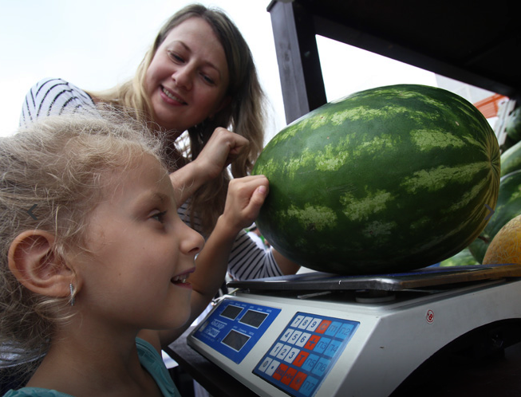
Конкуренция за право торговли арбузами и дынями в Восточном административном округе была в этом году выше, чем в среднем по Москве. Как сообщает Информационный Центр Правительства Москвы со ссылкой на пресс-службу Департамента Москвы по конкурентной политике, в ВАО на торговую точку претендовало в среднем шесть покупателей, а в Москве - по три-четыре предпринимателя на лот.

В Департаменте уточнили, что в настоящее время завершены торги по 275 нестационарным объектам, предназначенным для продажи арбузов и дынь. По результатам последней торговой сессии было разыграно 53 лота на размещения бахчёвых развалов в четырёх столичных округах. Среднее превышение аукционной стоимости над стартовым значением составило 174%. Об этом сообщил руководитель Департамента Москвы по конкурентной политике Геннадий Дегтев. По приведённым Департаментом данным, самые конкурентные торги состоялись в Восточном административном округе.

Платить за 1 кв. метр торговой точки предприниматели будут ежемесячно от 2,2 тыс. рублей в ТиНАО, до 24,1 тыс. рублей в ВАО.

Адрес страницы: http://golyanovo.mos.ru/presscenter/news/detail/3514125.html
Управа района Гольяново города Москвы

